《机器学习》课程实验报告



实验题目： SVM_SVR实验

学生姓名： 王毅
学生学号： 202463010031
专 业： 医学信息工程
学 院： 人工智能学院
任课教师： 张红春/罗月梅

二○二六 年 五 月 八 日

一 实验目的
掌握SVM与SVR的原理和学习算法

二 实验环境
1) Anaconda: 一个免费且开源的Python和R语言发行版，专注于简化包管理和部署。Anaconda使用Conda作为软件包管理系统来管理各种包。
2) Jupyter Notebook: 一种支持运行超过40种编程语言的交互式笔记本。它可以轻松创建和分享带有实时代码、数学公式、可视化和Markdown的文学编程文档。其用途包括：数据清理和转换、数值模拟、统计建模、机器学习等。

3）Numpy：Python中用于科学计算的核心库之一，主要用于处理多维数组和矩阵运算。提供了高效的多维数组对象支持快速的数值计算。包含大量的数学函数，支持线性代数、傅里叶变换、随机数生成等操作。底层用C语言实现，运行速度快，适合处理大规模数据。主要用途:数值计算。作为其他科学计算库（如Pandas、Scipy）的基础。

4）Pandas：一个强大的数据处理和分析库，专门用于处理结构化数据（如表格数据）。提供了两种核心数据结构：Series（一维数据）和 DataFrame（二维表格数据）。支持数据清洗、数据对齐、缺失值处理、数据合并、分组聚合等操作。可以轻松处理时间序列数据。主要用途:数据清洗和预处理。数据分析和探索性数据分析（EDA）。数据读取和写入（支持CSV、Excel、SQL等多种格式）。

5）Matplotlib：Python中最常用的数据可视化库，用于创建各种静态、动态和交互式图表。提供了类似于MATLAB的绘图支持多种图表类型，如折线图、散点图、柱状图、饼图、热力图等。可以高度自定义图表样式（如颜色、标签、标题等）。主要用途:数据可视化，帮助直观理解数据分布和趋势。生成高质量的图表用于报告或出版物。与其他库（如Pandas、Seaborn）结合使用，进行更高级的可视化。

三 实验原理
- SVM的核心思想是：找到一个最优的超平面，使得不同类别的样本点之间的“间隔”最大化。
- SVR的核心思想是：允许预测值与真实值之间存在一个可容忍的误差 ϵϵ，在此误差内的点不计算损失，只惩罚超出该区间的点。这与传统回归（力求每个点误差最小化）很不同。

四 实验步骤
代码
import numpy as np
from sklearn.svm import SVC
import matplotlib.pyplot as plt
X = np.array([[1,1],[2,1],[1,2],[1.5,1.5],[3,4],[2,5],[4,3],[7,2],[3,5],[2,6],[6,2],[3,4],[4,4]])
y = [0,0,0,0,1,1,1,1,1,1,1,1,1]
X_x1 = X[:,0]
X_x2 = X[:,1]
plt.scatter(X_x1, X_x2, c = y)
plt.show()
X_x1 = X[:,0]
X_x2 = X[:,1]
plt.scatter(X_x1, X_x2, c = y)
plt.show()
x1 = np.array([0, 5])
x2 = -1 *(svcLinear.intercept_ + svcLinear.coef_[0][0] * x1)/svcLinear.coef_[0][1]
plt.plot(x1, x2)
plt.scatter(X_x1, X_x2, c = y)
plt.axis([0, 8, 0, 8])
plt.show()
from sklearn import svm, datasets
import numpy as np
from sklearn.model_selection import train_test_split
import matplotlib.pyplot as plt
data = datasets.load_iris()
x = data.data[:,0:2]
y = data.target
x_train,x_test,y_train,y_test = train_test_split(x,y,random_state=31)
y_train
train_test_split?
clf1 = svm.SVC(C = 1,kernel = 'linear')
clf1.fit(x_train,y_train)
def makegrid(x1, x2, h = 0.02):
x1_min, x1_max = x1.min() - 1, x1.max() + 1
x2_min, x2_max = x2.min() - 1, x2.max() + 1
a = np.arange(x1_min,x1_max,h)
b = np.arange(x2_min, x2_max, h)
xx, yy = np.meshgrid(a, b)
return xx, yy
xx, yy = makegrid(x[:, 0], x[:, 1])
predictions = clf1.predict(np.c_[xx.ravel(), yy.ravel()])
plt.scatter(xx.ravel(), yy.ravel(), c = predictions)
plt.show()
clf = svm.SVC(gamma='auto') #RBF kernel
clf.fit(x_train,y_train)
clf.score(x_test,y_test)
xx, yy = makegrid(x[:, 0], x[:, 1])
predictions = clf.predict(np.c_[xx.ravel(), yy.ravel()])
plt.scatter(xx.ravel(), yy.ravel(), c = predictions)
plt.show()
SVR
from sklearn.svm import SVR
import matplotlib.pyplot as plt
# Generate sample data
X = np.sort(5 * np.random.rand(40, 1), axis=0)
y = np.sin(X).ravel()
# Add noise to targets
y[::5] += 3 * (0.5 - np.random.rand(8))
svr_lin = SVR(kernel='linear', C=100, gamma='auto')
svr_rbf = SVR(kernel='rbf', C=100, gamma=0.1, epsilon=.1)
svr_lin.fit(X,y)
svr_rbf.fit(X,y)
y_lin = svr_lin.predict(X)
y_rbf = svr_rbf.predict(X)
# Visualization
plt.plot(X, y_lin, color = 'green')
plt.plot(X, y_rbf, color = 'black')
plt.scatter(X,y,color = 'magenta')
plt.title('SVR')
plt.legend(['Linear SVR', 'Non-linear SVR', 'original data'])
plt.show()
五 实验分析与结果
线性核：不做任何特征变换，直接在原始空间寻找最优超平面。如果数据不是线性可分的，效果会很差（如代码中Iris数据用线性核可能无法完美分离三个类别）。
RBF核：通过"核技巧"隐式将数据映射到高维空间，使得在高维空间中可以用线性超平面分离。它衡量样本之间的欧氏距离，距离越近的点影响越大 。RBF能处理任意复杂的非线性边界，但需要调节gamma参数：
gamma太大：每个样本影响范围很小，容易过拟合
gamma太小：每个样本影响范围很大，模型过于简单，容易欠拟合
SVM
C=1时
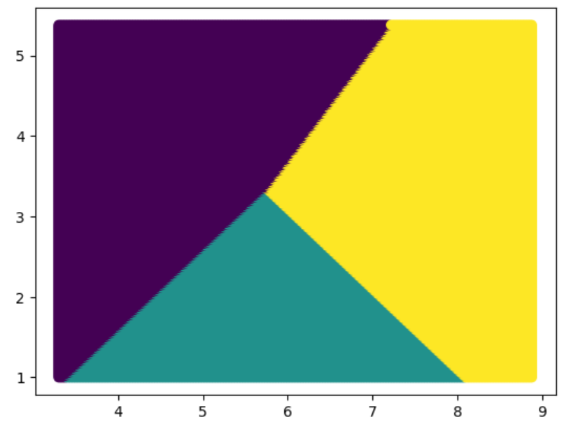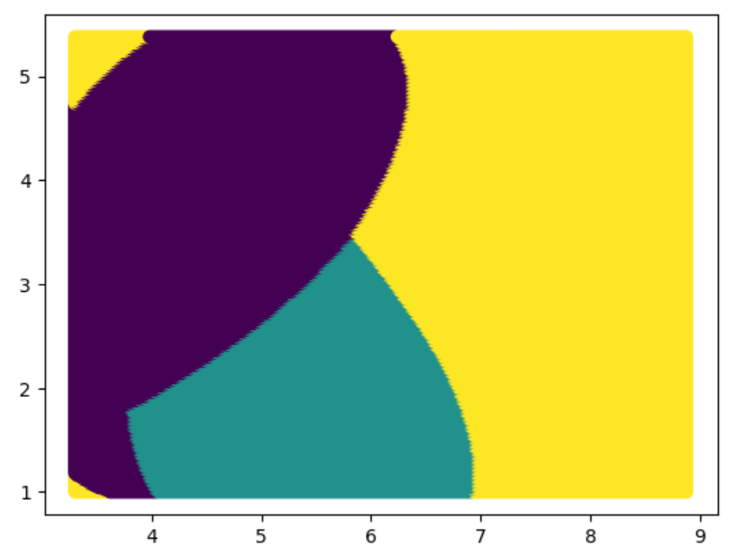
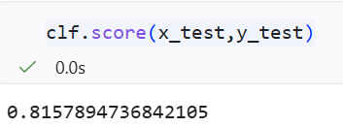
C=0.1时
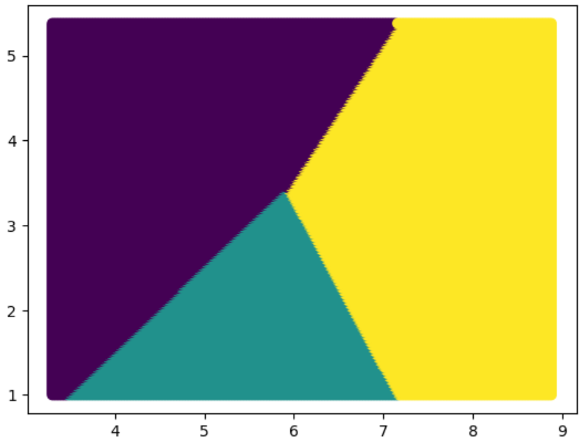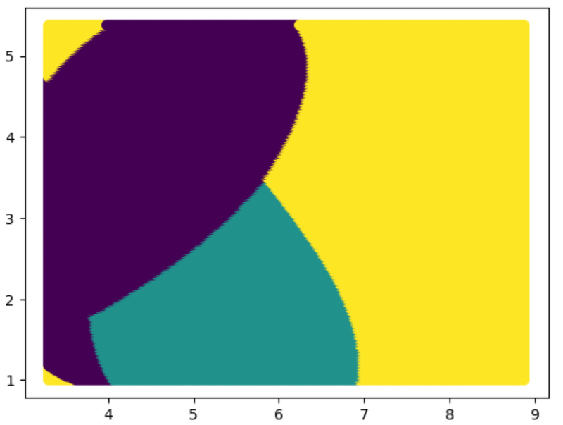

SVR
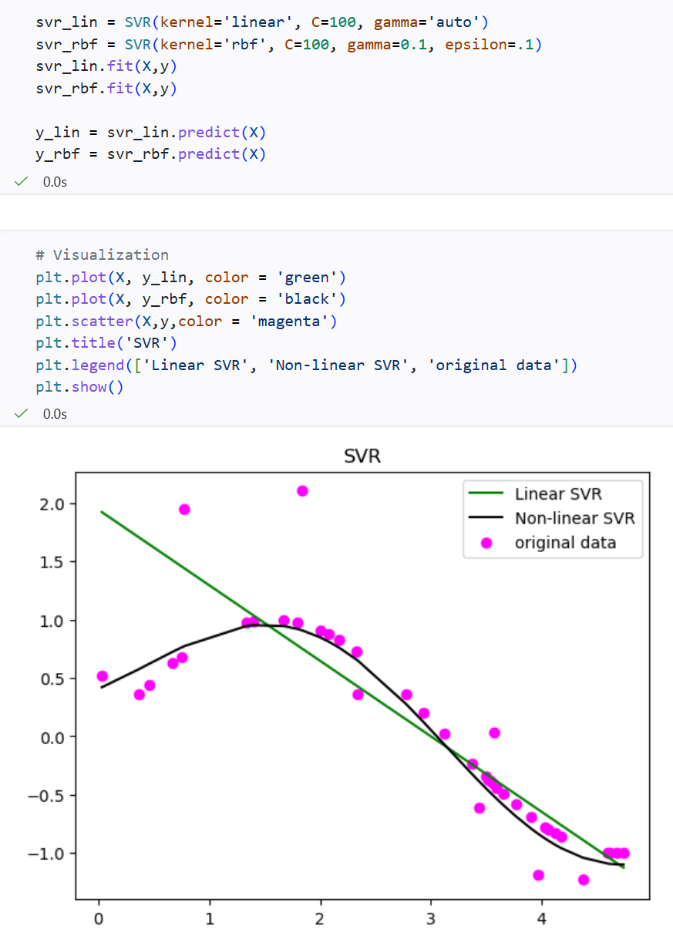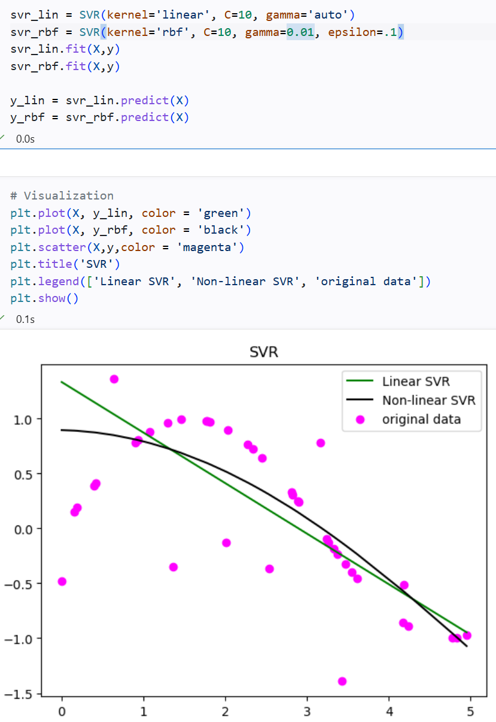
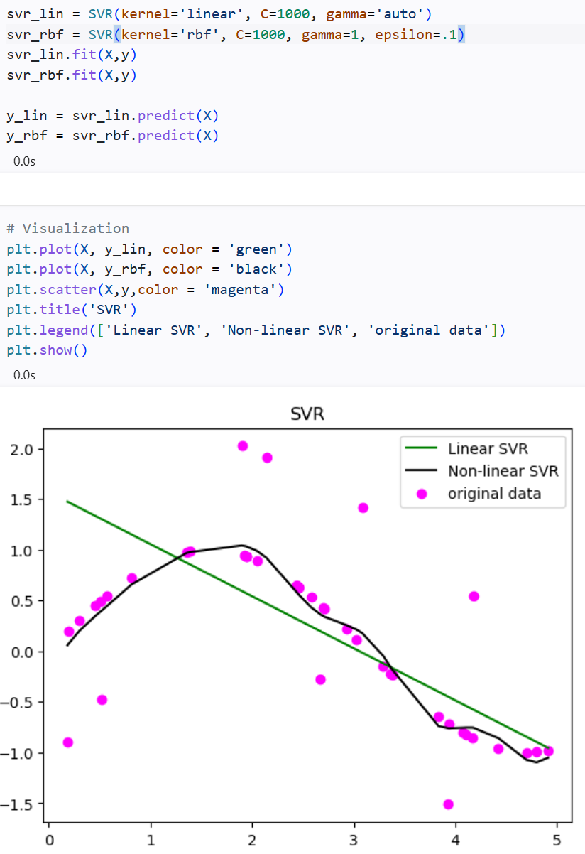

六 实验感想
通过本次实验，我理解了SVM与SVR的工作原理与可视化方式，提升了数据分析与机器学习实践能力，为后续更复杂模型的学习打下坚实基础。

